

به نام خدا

گزارش کار آزمایش ۵ آزمایشگاه سیستم های

عامل

امیرفاضل کوزه گر کالجی

علیرضا زارع زین آبادی

۹۹۳۱۰۹۹
۹۳۱۰۲۲

در این آزمایش با کمک گرفتن از کامپیوتر، در تلاش خواهیم بود تا بتوانیم نمودار آماری ای برای یک سری آزمایش های تصادفی تولید کنیم.

داده ساختاری ما در این آزمایش، آرایه ای ۲۵ عضوی به نام hist است که نمایانگر اعداد -۱۲ تا +۱۲ می‌باشد.عددی با مقدار ۰ به نام count ایجاد کرده. حال در ۱۲ مرحله عددی رندوم تولید میکنیم اگر بزرگتر از ۴۹ بود مقدار شمارنده را یکی افزایش در غیر این صورت کاهش میدهیم. در نهایت نیز عدد نهایی که به ما میدهد اندیسی از ارایه مان است که باید یکی به مقدارش اضافه شود

علت کمک گرفتن ما از کامپیوتر زمان بر بودن انجام ازمایش ها در مقیاس بالا و احتمال وقوع خطای انسانی هستش.

در اولین تلاش، انجام ازمایش ها را به صورت ترتیبی پیش میبریم
و در ادامه سعی میکنیم تا با تقسیم تعداد ازمایش ها به صورت موازن بین دو فرایند از قابلیت همروندی بهره برده و امیدوار باشیم که در زمان کمتری به نتیجه میرسیم
این آزمایش تلاشیست بر آنکه بفهمیم حدسیاتمان چه میزان درست است و چه مقدار به بهره وری در رسیدن به جواب رسیده ایم.

آزمایش اول:
در این آزمایش قرار است آزمایشات تولید عدد رندوم و حساب جایگاه مجموع آنها در آرایه را به صورت ترتیبی انجام دهیم.
کد این آزمایش به شکل زیر می باشد:
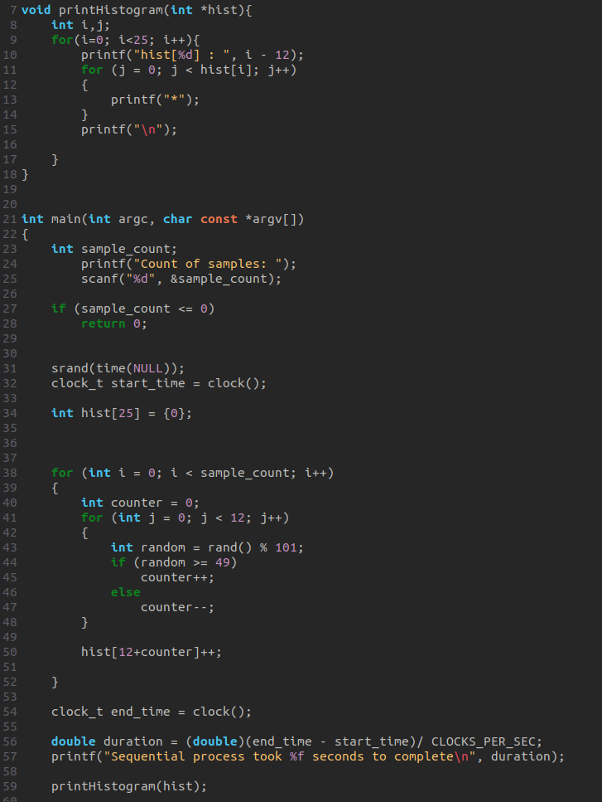

نتیجه آزمایش اول:
تعداد آزمایش ۵۰۰۰
زمان طی شده: 4.8 ms
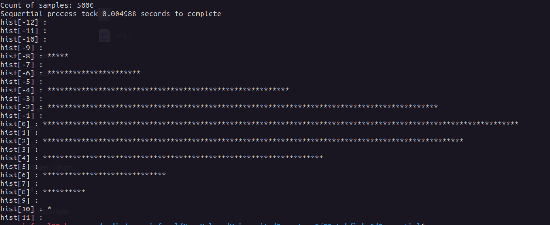
تعداد آزمایش ۵۰۰۰۰ :
زمان طی شده : 16 ms
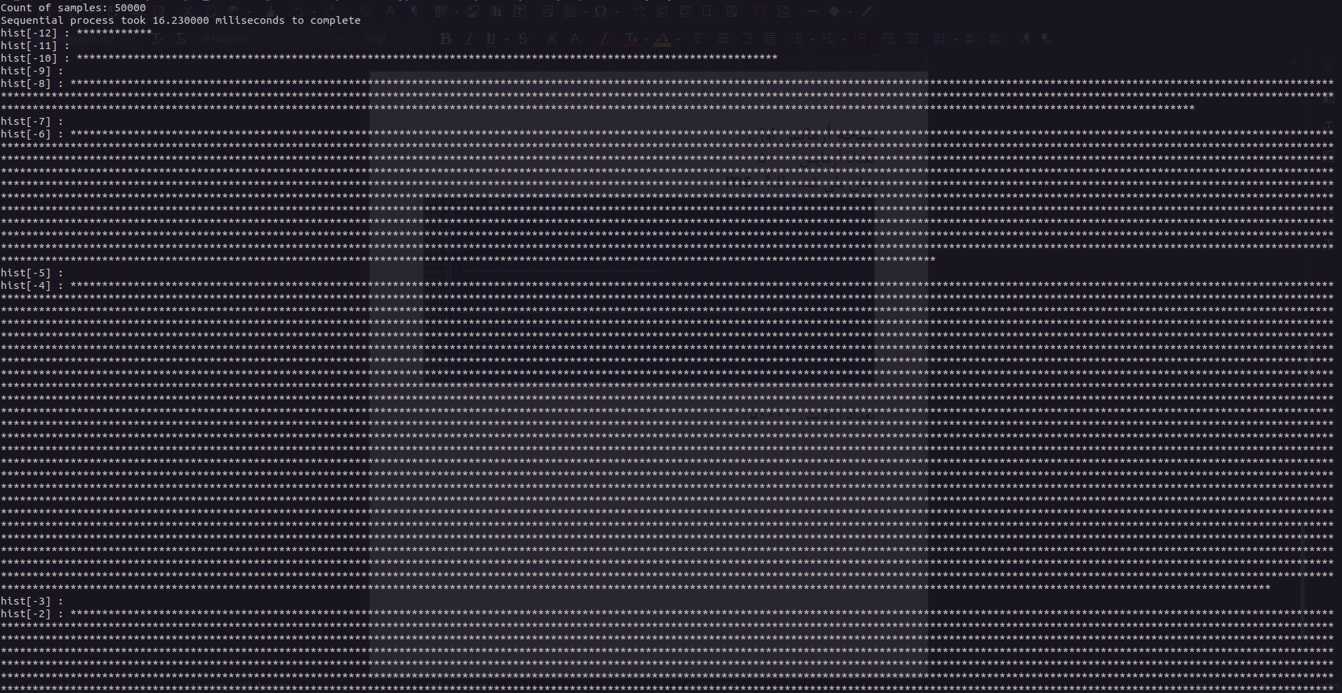

تعداد آزمایش ۵۰۰۰۰۰ :
زمان طی شده: ۱۱۴ ms

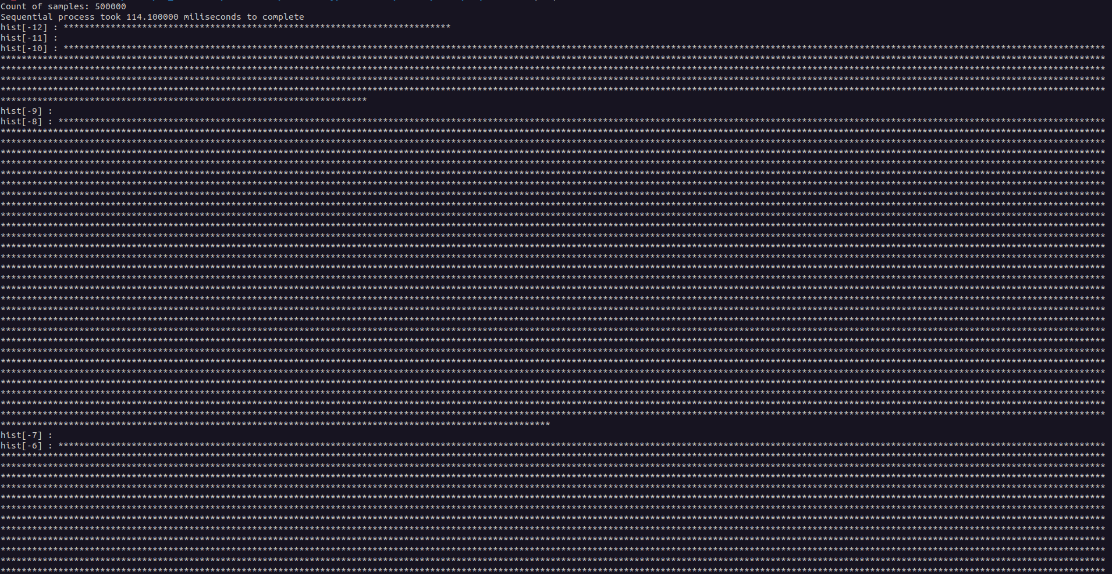

آزمایش۲:
در این آزمایش با ایجاد یک فرآیند فرزند و تقسیم وظایف بین والد و فرزند باعث همروندی در اجرای آزمایش ها شویم. برای اینکه دچار شرایط مسابقه نشویم از سمافور در برنامه مان استفاده میکنیم. کد باید به صورتی باشد که تولید اعداد رندوم به صورت همروند اجرا شده اما هنگام تغییر آرایه باید به صورت ترتیبی جلو برویم که در این هنگام، از متد های انتظار و سیگنال سمافور بهره خواهیم برد. کد این ازمایش به شکل زیر خواهد بود:
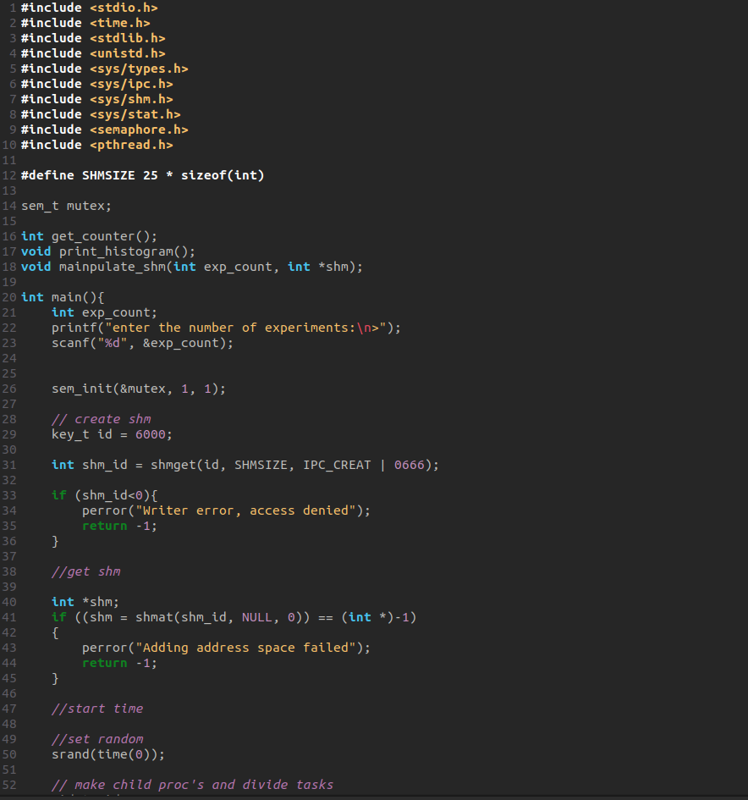
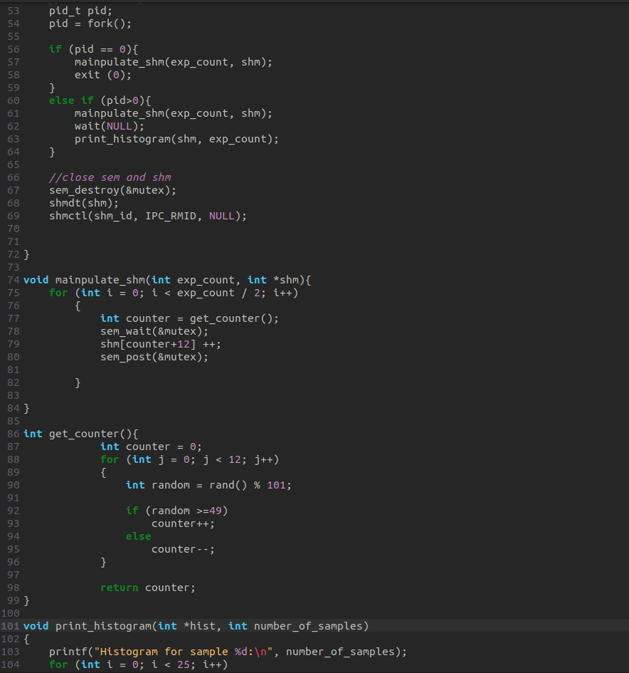

نتیجه آزمایش:
تعداد ازمایش ها: ۵۰۰۰
زمان طی شده: 3.5 ms
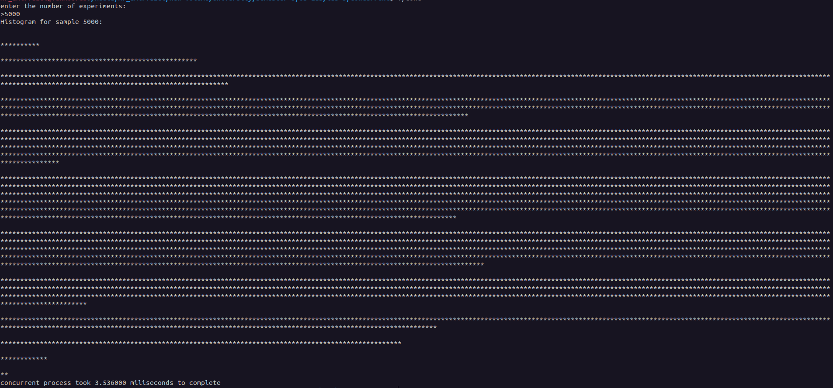

تعداد آزمایش ها: ۵۰۰۰۰
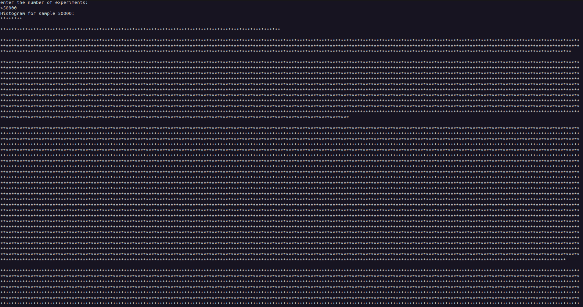
زمان طی شده: 12.6 ms

تعداد آزمایش ها: ۵۰۰۰۰۰
زمان طی شده: 82 ms
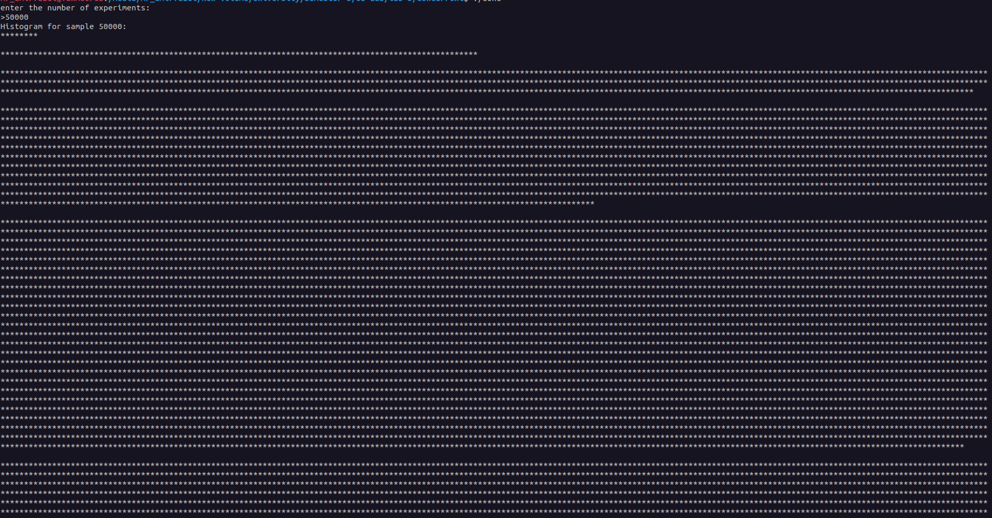

پایان

